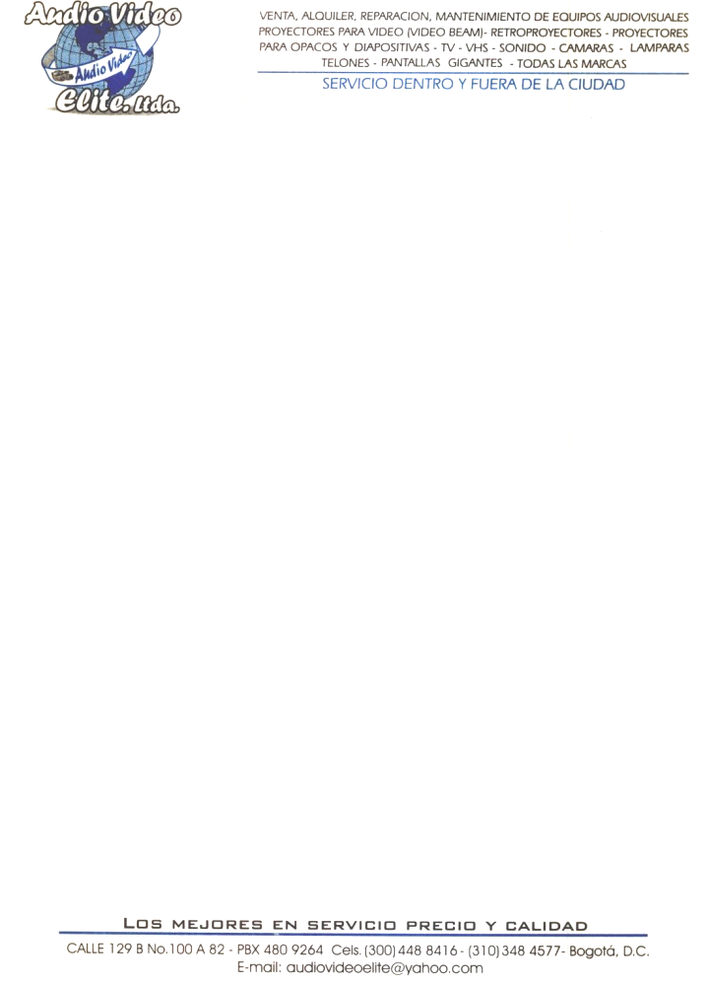

Bogotá, D.C. 29 de Noviembre de 2013

Señores
UNIOVERSIDAD UDCA
ATN SR RODRIGO GOMEZ
BOGOTA

De acuerdo a su amable solicitud le estamos enviando cotización del siguiente video beam.

- VIDEO BEAM EPSON POWER LITE X14:

- 3000 ISO Lumen
- 3000:1 Contraste Ratio
- XGA Nativa Resolución
- HDMI
- NTSC, PAL, SECAM
- Entrada vga
- Entrada video y s video
- Epson 3LCD Imaging Panel
- USB
- Control remoto
- Manual de usuario
$ 1.380.000-oo

EPSON POWER LITE x11

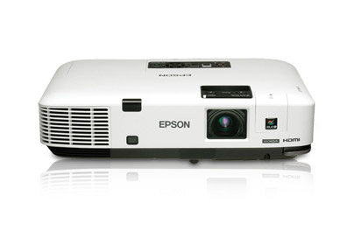

VALOR UNITARIO $ 1.280.000.oo

GARANTIA DE 24 MESES POR DEFECTOS DE FÁBRICA
VENCIMIENTO COTIZACION 8 DIAS
ENTREGA 3 DIAS HABILES
OBSEQUIO LAMPARA DE REPUESTO

U

CORDIALMENTE

RICARDO GRANADOS

